L'arte del cambiamento

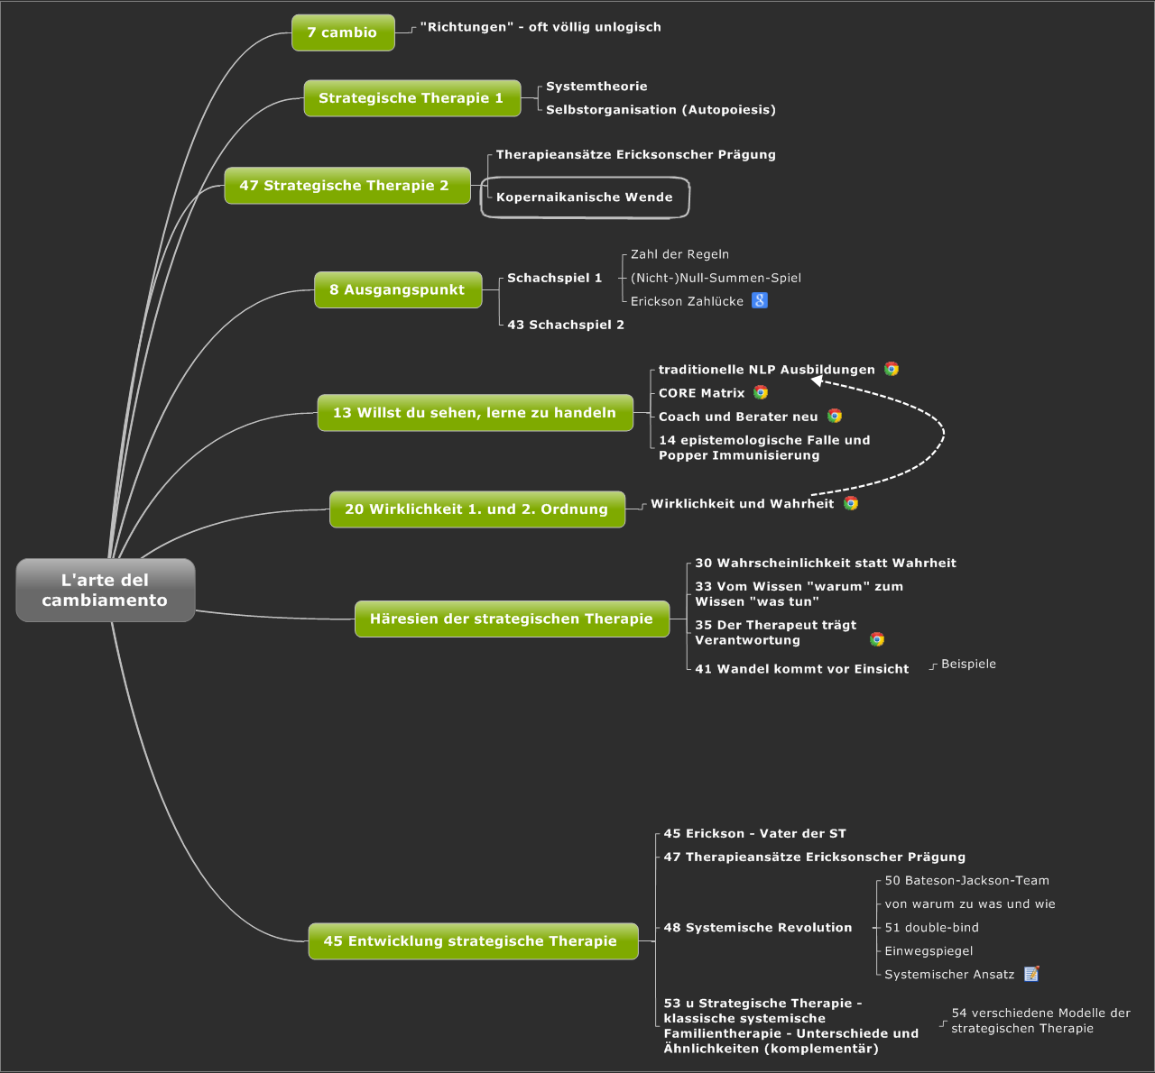

7 cambio

"Richtungen" - oft völlig unlogisch

Strategische Therapie 1

Systemtheorie

Selbstorganisation (Autopoiesis)

47 Strategische Therapie 2

Therapieansätze Ericksonscher Prägung

Kopernaikanische Wende

8 Ausgangspunkt

Schachspiel 1

Zahl der Regeln

(Nicht-)Null-Summen-Spiel

Erickson Zahlücke

Siehe Dokument: [books](http://books.google.ch/books?id=HOPARjsEF3EC&pg=PA25&lpg=PA25&dq=Kurztherapie+Schachspiel&source=bl&ots=ilCjwheabQ&sig=CYEZaKpt6Ow0o60QfrrGLDTaoHw&hl=de&sa=X&ei=tz6XUvioMMG8ygPqrIDwCQ&ved=0CFUQ6AEwBg)

43 Schachspiel 2

13 Willst du sehen, lerne zu handeln

traditionelle NLP Ausbildungen

Siehe Dokument: [nlp-rahmen-frame-reframing-schema-modell.html](http://www.nlp-core.ch/nlp_deutschland/nlp-rahmen-frame-reframing-schema-modell.html)

CORE Matrix

Siehe Dokument: [CORENLPGridMatrix.html](http://www.nlp-core.ch/Lerncorenversation/CORENLPGridMatrix.html)

Coach und Berater neu

Siehe Dokument: [coaching](http://www.nlp-core.ch/coaching/)

14 epistemologische Falle und Popper Immunisierung

20 Wirklichkeit 1. und 2. Ordnung

Wirklichkeit und Wahrheit

Siehe Dokument: [nlp_core_wahrheit_und_wirklichkeit.html](http://www.nlp-core.ch/Aarau/nlp_core_wahrheit_und_wirklichkeit.html)

Siehe auch: traditionelle NLP Ausbildungen

Häresien der strategischen Therapie

30 Wahrscheinlichkeit statt Wahrheit

33 Vom Wissen "warum" zum Wissen "was tun"

35 Der Therapeut trägt Verantwortung

Siehe Dokument: [neun-punkte-problem-raetsel-nlp.html](http://www.nlp-core.ch/nlp_deutschland/neun-punkte-problem-raetsel-nlp.html)

41 Wandel kommt vor Einsicht

Beispiele

45 Entwicklung strategische Therapie

45 Erickson - Vater der ST

47 Therapieansätze Ericksonscher Prägung

48 Systemische Revolution

50 Bateson-Jackson-Team

von warum zu was und wie

51 double-bind

Einwegspiegel

Systemischer Ansatz

Gründerteam stützte sich auf Ericksons Methoden 53

53 u Strategische Therapie - klassische systemische Familientherapie - Unterschiede und Ähnlichkeiten (komplementär)

54 verschiedene Modelle der strategischen Therapie